

Martes 30 de junio (2A) y Miércoles 1 de julio (2B) 2020

ACTIVIDAD PRÁCTICA **“LAS PLANTAS Y SU HÁBITAT”**

MATERIALES PARA LA CLASE

1. BOTELLA DE PLÁSTICO 1.5 L

2. TIERRA DE HOJA O FÉRTIL (DE JARDÍN).

3. PIEDRAS PEQUEÑAS O GRAVILLA

4. SEMILLAS DE POROTOS – LENTEJAS – MARAVILLAS - ETC.

5 CARTELES CON LOS CONCEPTOS: LUZ - AGUA - AIRE- SALES MINERALES – TEMPERATURA.

ANTES DE LA CLASE

CORTAR LA BOTELLA SEGÚN MUESTRA LA IMAGEN E INCORPORAR UN CORDÓN O CÁÑAMO PARA PODER COLGARLA.

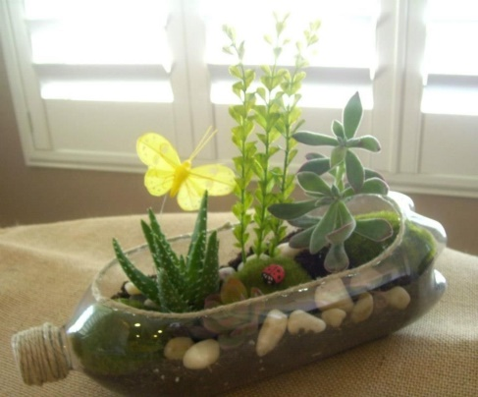

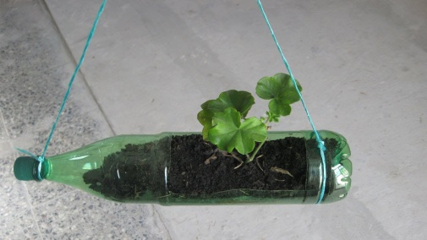



Martes 30 de junio (2A) y Miércoles 1 de julio(2B) 2020

¿Qué necesita una planta para poder vivir?

Las plantas necesitan del suelo, aire, agua y luz; los mismos elementos que necesita el ser humano para poder sobrevivir, al eliminarle uno sólo la planta no puede desarrollarse.

1. Completa los recuadros.

2. dibuja lo que imaginas que sucederá con tu plantación si cumpliste con todas las indicaciones.

